SQL Server数据库同步配置指南

中心数据库配置
  - 安装数据库，准备IIS
  - 准备一个本地账户，为IIS安装SSL证书(确保该证书名和下面的Web 域名相同)
  - 配置本地发布，加入上步的账号，允许Web同步
  - 启动快照代理，生成初始快照

站点数据库配置
  - 安装数据库,安装DBSiteAdmin
  - 加入Host解析
  - 打开Web同步诊断地址，安装证书
  - 打开配置界面进行配置

配置常见问题
SQL Server 2005 Web同步问题:
1. The Proxy Auto-configuration URL was not found.
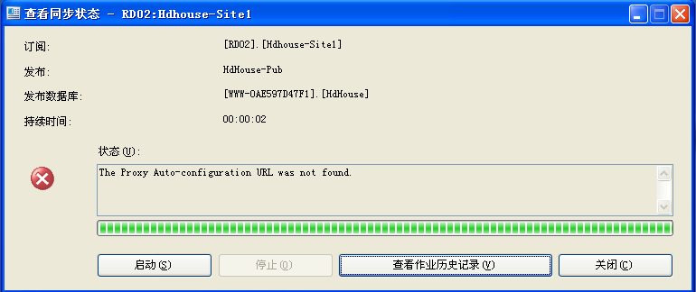
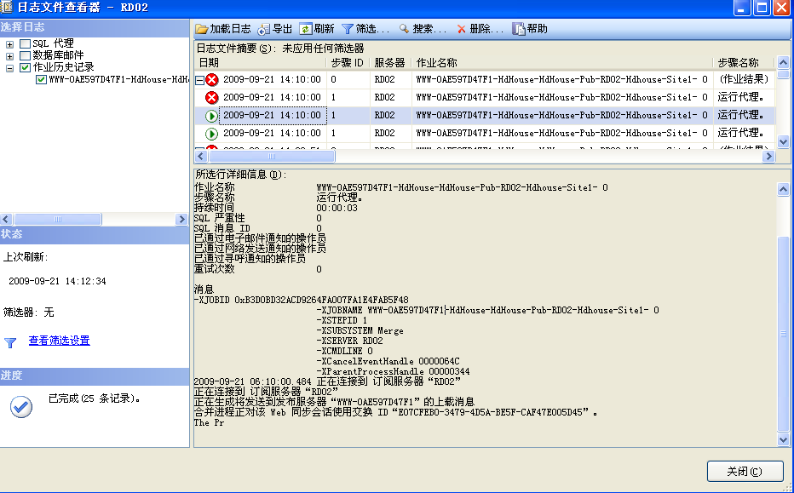

使用和Agent相同的用户名登陆，再运行Agent，似乎就可以正常运行！

2．合并进程无法连接到 Publisher“WWW-0AE597D47F1:HdHouse”。请检查并确保服务器正在运行。
订阅端错误:
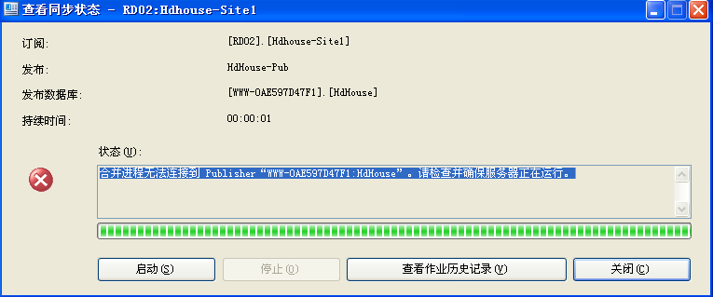
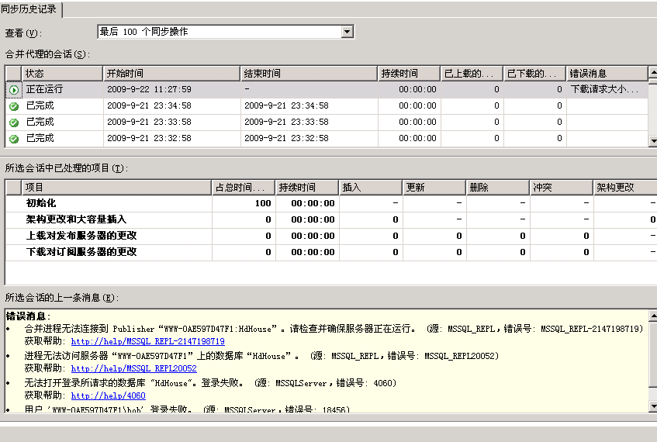

此问题由发布端数据库状态不正确相关。重新启动Sql Server数据库服务。

3．A security error occurred
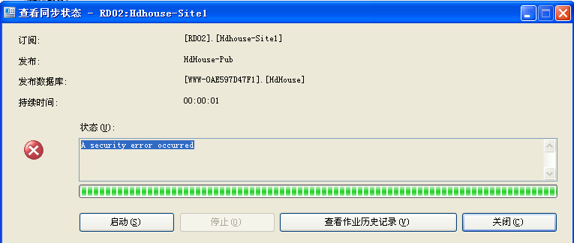

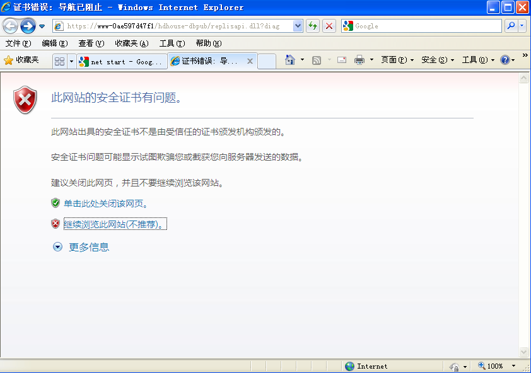
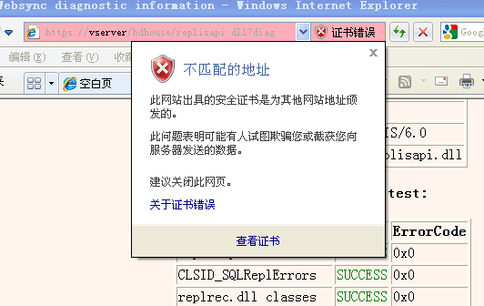
安装此证书即可解决问题，确保域名和证书的名称相同。

4. The proxy auto-configuration script could not be downloaded
原因：订阅服务器已配置订阅，但是在发布服务器上未注册该订阅
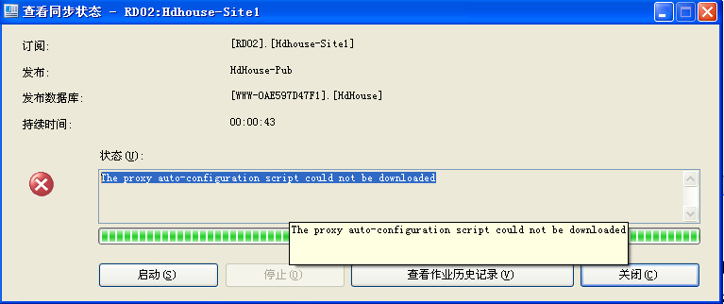
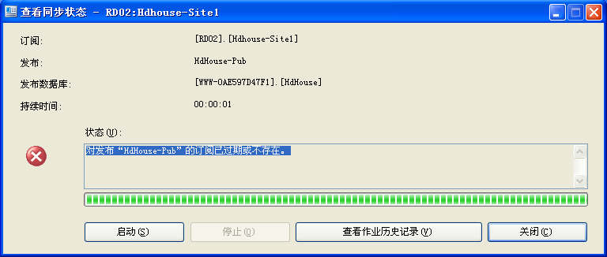

5. SQL Server Agent 启动失败
SQLServerAgent could not be started (reason: 创建新会话时出错)

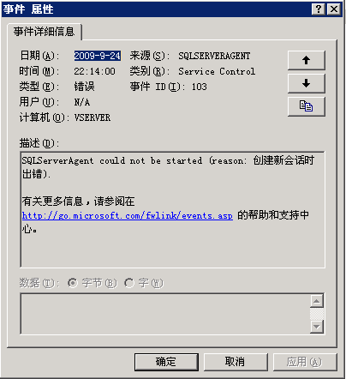

原因是运行Agent 服务的账户没有sysadmin权限,把该账户加入sysadmin角色组即可。

6. 在执行 xp_cmdshell 的过程中出错。调用 'CreateProcess' 失败，错误代码: '5'。
目标路径 D:\Program Files\Microsoft SQL Server\MSSQL.1\MSSQL\Data 无效。无法列出目录内容。请指定有效的目标路径。
